Тестовая работа по ИЗО в 5 классе.
"Связь времен в народном искусстве"

1. Что такое декоративно- прикладное искусство (ДПИ) ?
ДПИ- это __________________________________________________________________
__________________________________________________________________________
___________________________________________________________________________

2.Перечислите 5-7 видов декоративно- прикладного искусства?
- ___________________________
- ___________________________
- ___________________________
- ___________________________
- ___________________________
- ___________________________
- ___________________________

3 .Самый первый прием в жостовской росписи.
а) замалевок б) зарисовка в) набросок г) рисунок

4.Основной мотив декоративной росписи Жостова.
а) купавка б) букет в) кудрина г) венок

5. Где возник русский промысел по изготовлению металлических расписных лаковых подносов?
а) на Урале б) в Сибире в) в Поволжье

6. Где в настоящее время сосредоточено производство подносов с лаковой росписью?
а) в Нижнем Тагиле б) в Самаре в) в Жостово

7. Какой самый распространенный фон жостовского подноса?
а) красный б) зеленый в) чёрный

8. Какой главный цветок украшает жостовский поднос?
а) тюльпан б) вьюнок в) розан

9 . Какие цвета преобладают в гжельской росписи?
а) желтый, красный, чёрный б) оттенки синего, белый в) разные
10. Чем расписывают гжельские изделия?
а) окисью кобальта б) темперными красками в) масляными красками
11.Завершающий прием в городецкой росписи, который выполняется белой и черной красками
а) купавка б) замалевок в) букет г) оживка

12. Основа городецкого цветка
а) круг б) овал в) завиток

13. Традиционные цвета городецкой росписи
а) белый, голубой, синий
б) красный, зеленый, голубой, синий, белый, черный
в) золотой, красный, черный

14. Городецкий конь символ
а) счастья
б) здоровья
в) богатства

15. Виды городецких птиц
а) павлин, петух, голубь, кукушка, лебедь, фазан
б)голубь, фазан, лебедь
в) лебедь, кукушка, утка, петух, фазан, павлин

16. Основные цветочные мотивы городецкой росписи
а) розан, бутон, ромашка, купавка
б) купавка, ромашка, розан, пион
в) ромашка, купавка, розан

17.Подпишите названия глиняных игрушек:
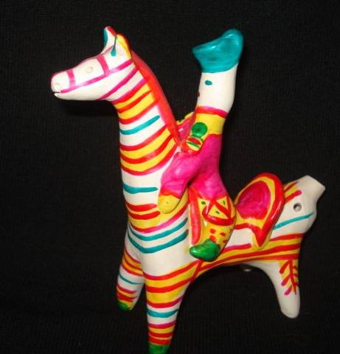_________________________________
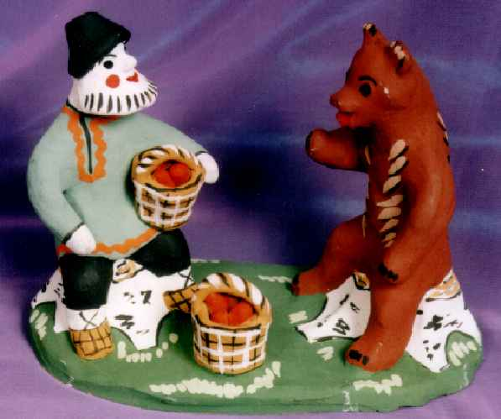_________________________________
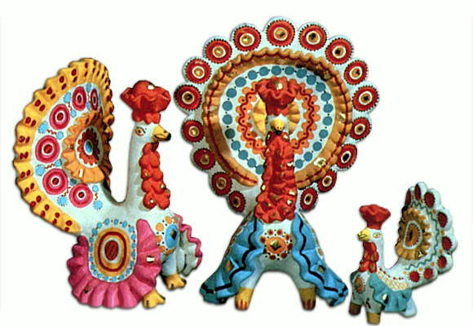_______________________________

ОТВЕТЫ.
1. Что такое декоративно- прикладное искусство (ДПИ) ?
ДПИ- это создание художественных изделий, имеющих практическое значение в быту и отличающихся декоративной образностью ( посуда, мебель, одежда, украшения, игрушки и т.п.)

2.Перечислите 5-7 видов декоративно- прикладного искусства?
- вышивание
- вязание
- кружевоплетение
- Художественная роспись по дереву → • Хохлома • Городецкая роспись • Мезенская роспись
- Художественная роспись по металлу → • Жостовская роспись
- Художественная роспись по керамике → • Гжель • Дымковская игрушка • Филимоновская игрушка
- Резьба по дереву, по камнб, покости
- Худ.обработка металла
- Мозайка
- Керамика
- Ювелирное искусство
- Работа со стеклом и др.
3 .Самый первый прием в жостовской росписи.
а) замалевок б) зарисовка в) набросок г) рисунок

4.Основной мотив декоративной росписи Жостова.
а) купавка б) букет в) кудрина г) венок

5. Где возник русский промысел по изготовлению металлических расписных лаковых подносов?
а) на Урале б) в Сибире в) в Поволжье

6. Где в настоящее время сосредоточено производство подносов с лаковой росписью?
а) в Нижнем Тагиле б) в Самаре в) в Жостово

7. Какой самый распространенный фон жостовского подноса?
а) красный б) зеленый в) чёрный

8. Какой главный цветок украшает жостовский поднос?
а) тюльпан б) вьюнок в) розан

9 . Какие цвета преобладают в гжельской росписи?
а) желтый, красный, чёрный б) оттенки синего, белый в) разные
10. Чем расписывают гжельские изделия?
а) окисью кобальта б) темперными красками в) масляными красками
11.Завершающий прием в городецкой росписи, который выполняется белой и черной красками
а) купавка б) замалевок в) букет г) оживка

12. Основа городецкого цветка
а) круг б) овал в) завиток

13. Традиционные цвета городецкой росписи
а) белый, голубой, синий
б) красный, зеленый, голубой, синий, белый, черный
в) золотой, красный, черный

14. Городецкий конь символ
а) счастья
б) здоровья
в) богатства

15. Виды городецких птиц
а) павлин, петух, голубь, кукушка, лебедь, фазан
б)голубь, фазан, лебедь
в) лебедь, кукушка, утка, петух, фазан, павлин

16. Основные цветочные мотивы городецкой росписи
а) розан, бутон, ромашка, купавка
б) купавка, ромашка, розан, пион
в) ромашка, купавка, розан

17.Филимоновская, каргопольская, дымковская

